Tên: Cao Nhật Hào

MSSV: 0950080099

Môn: Thực hành Mã nguồn mở

1. Cơ sở dữ liệu

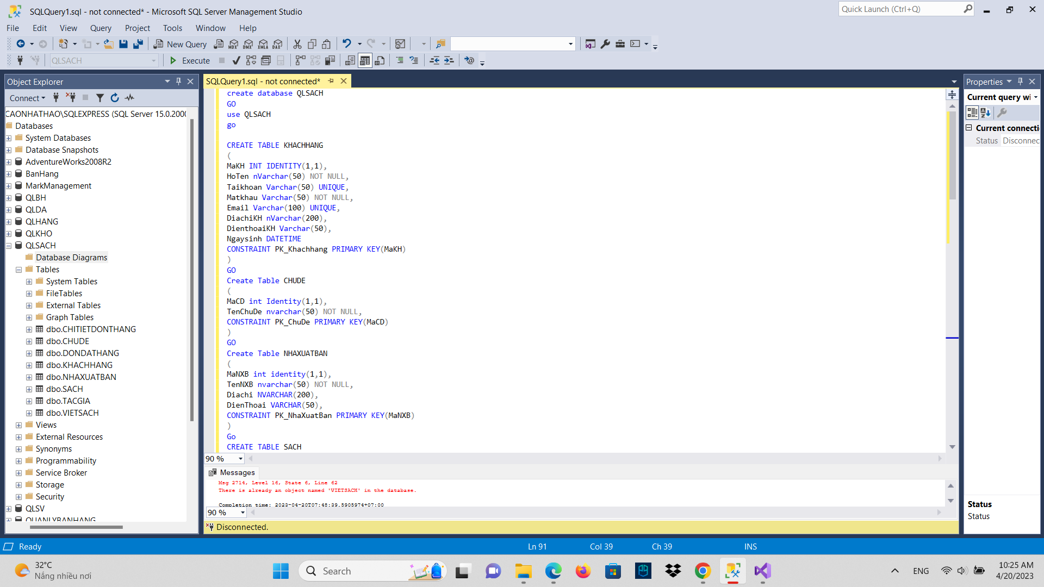

1. Diagrams

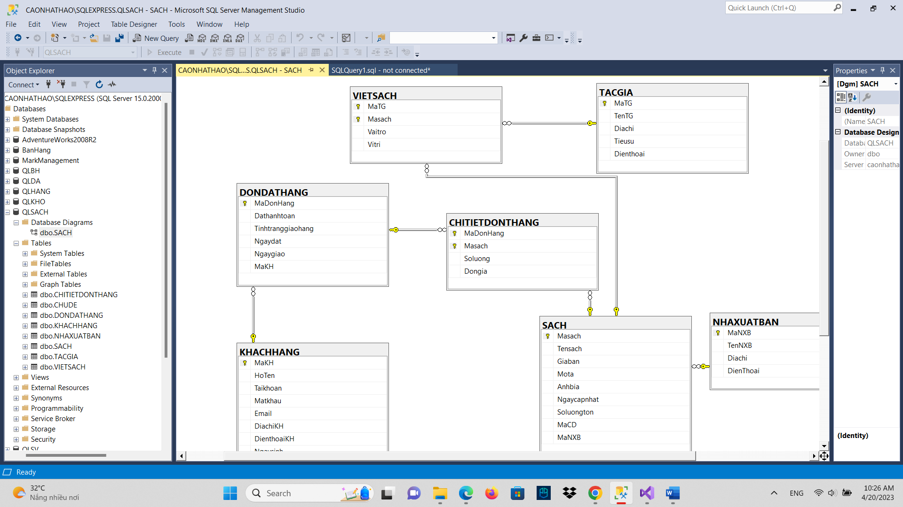

1. Trang chủ



1. Sản phẩm nổi bật

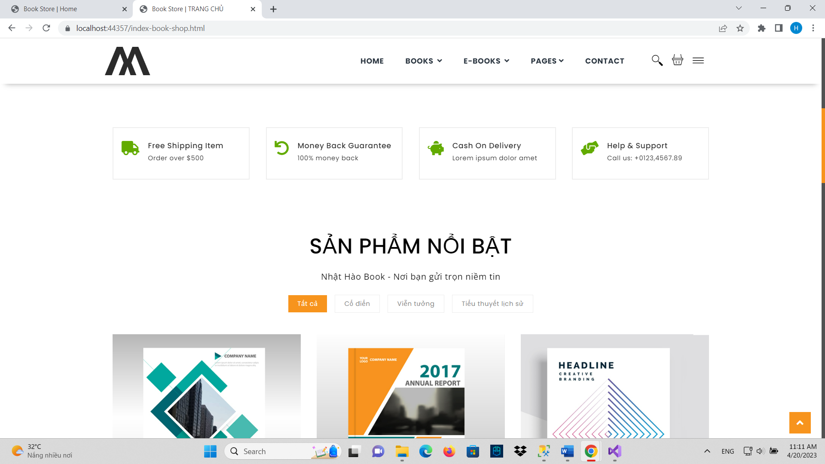

1. Danh mục sách

